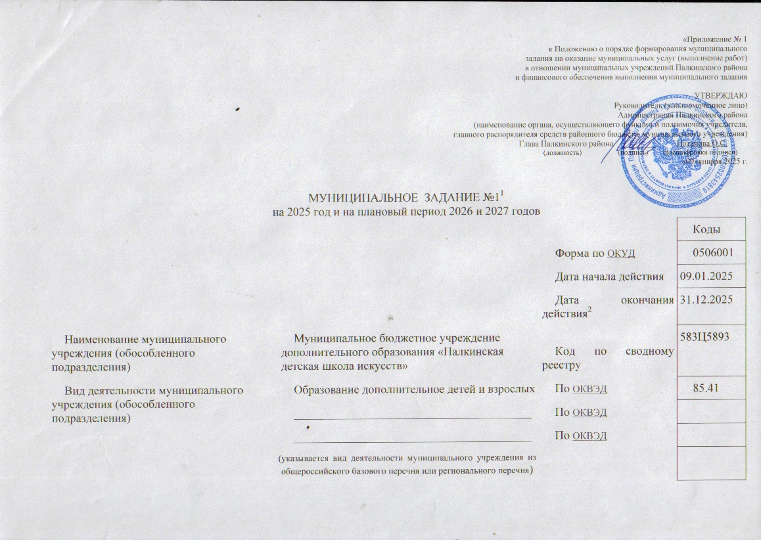
Часть I. Сведения об оказываемых муниципальных услугах³

Раздел 1

1. Наименование муниципальной услуги | реализация дополнительных общеразвивающих программ________________ | Код по общероссийскому базовому перечню или по региональному перечню | 42.Г42.0
2. Категории потребителей муниципальной услуги | ____физические лица_______________ |  | 42.Г42.0

3. Показатели, характеризующие объем и (или) качество муниципальной услуги
3.1. Показатели, характеризующие качество муниципальной услуги⁴

Уникальный номер реестровой записи⁵ | Показатель, характеризующий содержание муниципальной услуги (по справочникам) |  |  | Показатель, характеризующий условия (формы) оказания муниципальной услуги (по справочникам) |  | Показатель качества муниципальной услуги |  |  | Значение показателя качества муниципальной услуги |  |  | Допустимые (возможные) отклонения от установленных показателей качества муниципальной услуги⁷
Уникальный номер реестровой записи⁵ | наимено-вание показателя)⁵  Категория потребителей | (наимено-вание показателя)⁵  Вид программы | (наимено-вание показателя)⁵  ^{направленность} | (наимено-вание показателя)⁵  формы образования и формы реализации образовательных программ | (наимено-вание показателя)⁵ | наименование показателя⁵ | единица измерения |  | 2025 год (очередной финансовый год) | 2026 год (1-й год планового периода) | 2027 год (2-й год планового периода) | в процентах | в абсолютных показателях
 |  |  |  |  |  |  | наимено-вание⁵ | код по ОКЕИ⁶
1 | 2 | 3 | 4 | 5 | 6 | 7 | 8 | 9 | 10 | 11 | 12 | 13 | 14
8042000.99.0.ББ52АЕ76000 | Не указано | Не указано | художественной | очная | - | Доля обучающихся, занимающихся по программам дополнительного образования в учреждении | % | 744 | 79,2 | 79,2 | 79,2 | 10
 |  |  |  |  |  | Количество открытых мероприятий | число | 642 | 20 | 20 | 20 | 10
 |  |  |  |  |  | Доля детей, ставших победителями и призерами региональных, всероссийских и международных мероприятий | % | 744 | 60 | 60 | 60 | 10
 |  |  |  |  |  | Доля родителей (законных представителей) удовлетворённых условиями и качеством предоставляемой образовательной услуги | % | 744 | 100 | 100 | 100 | 10
 |  |  |  |  |  | Доля своевременно устранённых общеобразовательным учреждением нарушений, выявленных в результате проверок органами исполнительной власти субъектов Российской Федерации, осуществляющими функции по контролю и надзору в сфере образования | % | 744 | 100 | 100 | 100 | 10 | -

3.2. Показатели, характеризующие объем муниципальной услуги

Уникальный номер реестровой записи⁵ | Показатель, характеризующий содержание муниципальной услуги (по справочникам) |  |  | Показатель, характеризующий условия (формы) оказания муниципальной услуги (по справочникам) |  | Показатель объема муниципальной услуги |  |  | Значение показателя объема муниципальной услуги |  |  | Размер платы (цена, тариф)⁸ |  |  | Допустимые (возможные) отклонения от установленных показателей объема муниципальной услуги⁷
Уникальный номер реестровой записи⁵ | наименование показателя  Категория потребителей | наименование показателя  Вид образовательных программ | наименование показателя, программа  направленность | наим.пок.  формы | ________ | наимено-вание показа-теля⁵ | единица измерения |  | 2025 год (очередной финансовый год) | 2026 год (1-й год планового периода) | 2027 год (2-й год планового периода) | 2025 год (очередной финансовый год) | 2026 год (1-й год планового периода) | 2027 год (2-й год планового периода) | в процентах | в абсолют-ных показа-телях
 |  |  |  |  |  |  | наимено-вание⁵ | код по ОКЕИ⁶
1 | 2 | 3 | 4 | 5 | 6 | 7 | 8 | 9 | 10 | 11 | 12 | 13 | 14 | 15 | 16 | 17
8042000.99.0.ББ52АЕ  76000 | Не указано | Не указано | художественной | очная | - | Число человеко-часов | Человеко-час | 539 | 23998,0 | 23998,0 | 23998,0 | - | - | - | 10

Раздел 2

1. Наименование муниципальной услуги | реализация предпрофессиональных общеобразовательных программ________________ | Код по общероссийскому базовому перечню или по региональному перечню | 42.Д44.0
2. Категории потребителей муниципальной услуги | физические лица, имеющие необходимые__для освоения соответсвующей образовательной программы творческие способности и физические данные_____________ |  | 42.Д44.0
3. Показатели, характеризующие объем и (или) качество муниципальной услуги
3.1. Показатели, характеризующие качество муниципальной услуги⁴

Уникальный номер реестровой записи⁵ | Показатель, характеризующий содержание муниципальной услуги (по справочникам) |  |  | Показатель, характеризующий условия (формы) оказания муниципальной услуги (по справочникам) |  | Показатель качества муниципальной услуги |  |  | Значение показателя качества муниципальной услуги |  |  | Допустимые (возможные) отклонения от установленных показателей качества муниципальной услуги⁷
Уникальный номер реестровой записи⁵ | наимено-вание показателя)⁵  Категория потребителей | (наимено-вание показателя)⁵  Вид программы | (наимено-вание показателя)⁵  ^{программа} | (наимено-вание показателя)⁵  формы образования и формы реализации образовательных программ | (наимено-вание показателя)⁵ | наименование показателя⁵ | единица измерения |  | 2025 год (очередной финансовый год) | 2026 год (1-й год планового периода) | 2027 год (2-й год планового периода) | в процентах | в абсолютных показателях
 |  |  |  |  |  |  | наимено-вание⁵ | код по ОКЕИ⁶
1 | 2 | 3 | 4 | 5 | 6 | 7 | 8 | 9 | 10 | 11 | 12 | 13 | 14
8021120.99.  0.ББ55АB  16000 | Физические лица | Не указано | Народные инструменты | очная | - | Доля обучающихся, занимающихся по программам дополнительного образования в учреждении | % | 744 | 5,5 | 5,5 | 5,5 | 10
 |  |  |  |  |  | Количество открытых мероприятий | число | 642 | 20 | 20 | 20 | 10
 |  |  |  |  |  | Доля детей, ставших победителями и призерами региональных, всероссийских и международных мероприятий | % | 744 | 30 | 30 | 30 | 10
 |  |  |  |  |  | Доля родителей (законных представителей) удовлетворённых условиями и качеством предоставляемой образовательной услуги | % | 744 | 100 | 100 | 100 | 10
 |  |  |  |  |  | Доля своевременно устранённых общеобразовательным учреждением нарушений, выявленных в результате проверок органами исполнительной власти субъектов Российской Федерации, осуществляющими функции по контролю и надзору в сфере образования | % | 744 | 100 | 100 | 100 | 10 | -
8021120.99.  0.ББ55АА  48000 | Не указано | Не указано | фортепиано | очная | - | Доля обучающихся, занимающихся по программам дополнительного образования в учреждении | % | 744 | 6,4 | 6,4 | 6,4 | 10
 |  |  |  |  |  | Количество открытых мероприятий | число | 642 | 20 | 20 | 20 | 10
 |  |  |  |  |  | Доля детей, ставших победителями и призерами региональных, всероссийских и международных мероприятий | % | 744 | 40 | 40 | 40 | 10
 |  |  |  |  |  | Доля родителей (законных представителей) удовлетворённых условиями и качеством предоставляемой образовательной услуги | % | 744 | 100 | 100 | 100 | 10
 |  |  |  |  |  | Доля своевременно устранённых общеобразовательным учреждением нарушений, выявленных в результате проверок органами исполнительной власти субъектов Российской Федерации, осуществляющими функции по контролю и надзору в сфере образования | % | 744 | 100 | 100 | 100 | 10 | -
8021120.99.  0.ББ55АД  72000 | Не указано | Не указано | Декоративно-прикладное творчество | очная | - | Доля обучающихся, занимающихся по программам дополнительного образования в учреждении | % | 744 | 8,9 | 8,9 | 8,9 | 10
 |  |  |  |  |  | Количество открытых мероприятий | число | 642 | 20 | 20 | 20 | 10
 |  |  |  |  |  | Доля детей, ставших победителями и призерами региональных, всероссийских и международных мероприятий | % | 744 | 90 | 90 | 90 | 10
 |  |  |  |  |  | Доля родителей (законных представителей) удовлетворённых условиями и качеством предоставляемой образовательной услуги | % | 744 | 100 | 100 | 100 | 10
 |  |  |  |  |  | Доля своевременно устранённых общеобразовательным учреждением нарушений, выявленных в результате проверок органами исполнительной власти субъектов Российской Федерации, осуществляющими функции по контролю и надзору в сфере образования | % | 744 | 100 | 100 | 100 | 10 | -

3.2. Показатели, характеризующие объем муниципальной услуги

Уникальный номер реестровой записи⁵ | Показатель, характеризующий содержание муниципальной услуги (по справочникам) |  |  | Показатель, характеризующий условия (формы) оказания муниципальной услуги (по справочникам) |  | Показатель объема муниципальной услуги |  |  | Значение показателя объема муниципальной услуги |  |  | Размер платы (цена, тариф)⁸ |  |  | Допустимые (возможные) отклонения от установленных показателей объема муниципальной услуги⁷
Уникальный номер реестровой записи⁵ | наименование показателя  Категория потребителей | наименование показателя  Вид образовательных программ | наименование показателя  направленность | наим.пок.  формы | ________ | наимено-вание показа-теля⁵ | единица измерения |  | 2025 год (очередной финансовый год) | 2026 год (1-й год планового периода) | 2027 год (2-й год планового периода) | 2025 год (очередной финансовый год) | 2026 год (1-й год планового периода) | 2027 год (2-й год планового периода) | в процентах | в абсолют-ных показа-телях
 |  |  |  |  |  |  | наимено-вание⁵ | код по ОКЕИ⁶
1 | 2 | 3 | 4 | 5 | 6 | 7 | 8 | 9 | 10 | 11 | 12 | 13 | 14 | 15 | 16 | 17
8021120.99.  0.ББ55АB  16000 | Не указано | Не указано | Народные инструменты | очная |  | Число человеко-часов | Человеко-час | 539 | 3061,0 | 3061,0 | 3061,0 | - | - | - | 10
8021120.99.  0.ББ55АА  48000 | Не указано | Не указано | Фортепи ано | очная |  | Число человеко-часов | Человеко-час | 539 | 3547,0 | 3547,0 | 3547,0 | - | - | - | 10
8021120.99.  0.ББ55АД  72000 | Не указано | Не указано | Декоративно-прикладное творчество | очная |  | Число человеко-часов | Человеко-час | 539 | 15022,5 | 15022,5 | 15022,5 | - | - | - | 10

4. Нормативные правовые акты, устанавливающие размер платы (цену, тариф) либо порядок ее (его) установления

Нормативный правовой акт
вид | принявший орган | дата | номер | наименование
1 | 2 | 3 | 4 | 5

5. Порядок оказания муниципальной услуги
5.1. Нормативные правовые акты, регулирующие порядок оказания муниципальной услуги

- Федеральный закон от 29.12.2012 г. №273-ФЗ «Об образовании в Российской Федерации» (с изм.на 25.12.23 г.);
- Федеральный закон от 21.12.21 г. № 414-ФЗ «Об общих принципах организации публичной власти в субъектах Российской Федерации» (с изм.на 04.08.23 г.);
- Федеральный закон от 06.10.2003 № 131-ФЗ « Об общих принципах организации местного самоуправления в Российской Федерации» (с изм.на 25.12.23 г.);
- Приказ Министерство культуры Российской Федерации от 16.07.2013 № 998 «Об утверждении перечня дополнительных предпрофессиональных программ в области искусств» (с изменениями от 25.11.15 г.);
- Устав МБУДО «Палкинская детская школа искусств» от 05.12.2016 г. ;
- Лицензия на право ведения образовательной деятельности, установленной формы и выданной № 2643 от 27.04.2017 г.;
- Постановление Администрации Палкинского района «О порядке формирования муниципального задания на оказание муниципальных услуг (выполнение работ) в отношении муниципальных учреждений Палкинского района и финансового обеспечения выполнения муниципального задания» № 92 от 15.03.19 г.

5.2. Порядок информирования потенциальных потребителей муниципальной услуги

Способ информирования | Состав размещаемой информации | Частота обновления информации
1 | 2 | 3
Сайт учреждения | Информация о проводимых и плановых мероприятиях с указанием даты, места проведения; Учредительные документы: устав, лицензия с приложениями, свидетельство ОГРН; перечень локальных актов; творческие достижения учащихся; объявлении о наборе в школу. | По мере необходимости
Информационные стенды | Учредительные документы: устав, лицензия с приложениями, свидетельство ОГРН; Информация о проводимых и плановых мероприятиях с указанием даты, места проведения; Учебный график школы; расписание занятий. | По мере необходимости
Использование электронный почты и сайта школы | Информация о проводимых и плановых мероприятиях, фестивалях, конкурсах, о деятельности и достижениях школы, объявление о наборе в школу.  E-mail: dsipalkino@yandex.ru/org563@pskovedu.ru Сайт школы: http://dsi1.pskov.muzkult.ru/struktura_1/, https://vk.com/public153096815 | По мере обращения
Родительские собрания | Выполнение образовательной программы. | Общешкольное собрания 2 раза в год.

Часть II. Сведения о выполняемых работах³
Раздел __________

1. Наименование работы | ____________________________________  ____________________________________ | Код по общероссийскому базовому перечню или по региональному перечню
2. Категории потребителей работы
3. Показатели, характеризующие объем и (или) качество работы

Часть III. Прочие сведения о муниципальном задании⁹

1. Основания (условия и порядок) для досрочного прекращения выполнения муниципального задания
- ликвидация учреждения;
- реорганизация учреждения;
- перераспределение полномочий, повлекшее исключение из компетенции учреждения полномочий по оказанию муниципальной услуги;
- исключение муниципальной услуги из ведомственного перечня муниципальных услуг (работ);
- иные предусмотренные правовыми актами случаи, влекущие за собой неустранимую в краткосрочной перспективе невозможность оказания муниципальной услуги.

- Иная информация, необходимая для выполнения (контроля за выполнением) муниципального задания _________________________________

